北京乐文石油化工研究院
项目结项报告

项目编号：2025RD3
项目名称： 一种用于处理成分复杂废气的处理设备
完成部门：技术研发部
项目负责人：李志国
一、基本信息
项目名称 | 一种用于处理成分复杂废气的处理设备
完成时间 | 2025.8.6
完成部门 | 技术研发部
项目负责人 | 李志国

二、项目情况简述
（一）项目背景
随着我国环保要求的不断提高，石油化工、精细化工、制药、涂装等行业的废气治理需求日益增长。这些行业产生的废气往往具有成分复杂、污染物种类多、浓度波动大、工况条件多变等特点，传统的单通道单级冷凝废气处理技术难以满足处理要求。
单通道+单级冷凝吸附工艺，此工艺通常会暴露出许多短板：单通道的工艺无法保证废气处理过程中的连续性，例如在更换吸附剂或吸附剂真空再生过程中，治理的尾气无法达标。此外，单级冷凝吸附工艺的冷凝温度约为-30℃～-35℃，在这个温度下只能对苯、甲苯、二甲苯等苯的同系物进行冷凝，而对烷烃、醇、酮以及汽柴油等油气冷凝效果很小。
为解决上述问题，本项目围绕"一种用于处理成分复杂废气的处理设备"开展研发，建立“预处理单元→药剂吸附吸收单元→三级冷凝单元（双通道）→吸附单元（双通道）”的处理工艺，其中药剂吸收单元可针对处理不同污染物筛选吸收剂种类，三级冷凝和吸附模块采用双通道设计，冷凝温度达到-75℃，一个通道在使用，另一个通道在除霜（冷凝部分）或者再生（吸附部分）。这套工艺基本上可以解决现有处理工艺的诸多短板，可将废气中的绝大部分污染物进行冷凝液化，同时双通道的设计可以满足废气处理过程中的连续性，确保达标排放。各单元之间采用智能联控技术实现最优运行状态。实现对成分复杂废气的高效、经济、稳定处理。

（二）项目目的
1、研发出一种用于处理成分复杂废气的处理设备，使该设备能够有效处理含有多种有机污染物、无机污染物和颗粒物的混合废气。
2、研发出具有模块化集成设计、智能联控优化、高效余热回收功能的废气处理系统，使设备在不同工况条件下均能保持较高的处理效率和较低的运行成本。
3、建立产品结构设计、工艺流程、样机调试、检测评价和数据分析体系，为项目结项和后续产业化推广提供完整的技术资料和数据支撑。
4、形成具有自主知识产权的核心技术，申请相关专利，提升公司在废气治理领域的技术竞争力。
（三）预期项目成果
研发制造出用于处理成分复杂废气的处理设备一套，该设备通过“预处理单元→药剂吸附吸收单元→三级冷凝单元（双通道）→吸附单元（双通道）”的处理工艺，能够有效去除废气中的各种污染物，确保稳定达标排放；通过智能优化控制和高效余热回收，大幅降低设备运行成本；通过模块化设计，提高设备的适应性和维护便利性。

三、项目总结
（一）项目准备阶段
项目开始前做了充分的市场调研和技术准备工作。首先，面向石油化工、精细化工、制药、涂装等行业的废气排放企业：由公司技术人员到现场了解废气成分、污染物种类、浓度范围、排放规律、现有处理工艺及存在问题、运行成本和维护管理情况等。其次，面向环保设备制造商、科研院所和高校：通过走访交流、展会参观、文献调研和资料比对，了解废气处理新技术、新材料、新设备的发展现状和应用效果。
同时，在项目开始实施前，项目组做了详细的风险评估，针对吸收剂饱和、吸附剂失效、设备腐蚀、安全风险、能耗过高、处理效果不稳定、系统控制复杂等技术风险，以及市场需求变化、竞争加剧等市场风险进行了分析和应对部署。项目实施前还下达设计任务书，明确项目组人员组成、人员责任和实施方案。
（二）项目实施阶段
2.1、产品组成设计和工艺路线确定
本项目涉及一种用于处理成分复杂废气的处理设备，主要包括预处理单元、药剂吸附吸收单元、三级冷凝单元（双通道）、吸附单元（双通道）、智能控制系统和辅助系统五大部分。
一、预处理单元
使用湿式空冷将高温废气进行冷却预处理，冷却至15-30℃，此状态下大部分大分子VOCs气体冷凝为液体。
二、药剂吸附吸收单元
经过预处理单元的常温不凝态废气继续进入药剂吸附吸收单元，药剂吸附吸收单元为气液分离器、吸附罐、吸收罐、稳定罐。不凝态废气经过气液分离器进行气液分离后经过吸附罐、吸收罐进行药物吸附吸收，最后经过稳定罐保持稳定压力及流量后进入三级深冷。
三、三级冷凝单元（双通道）
第Ⅰ级——预冷级（0～5℃）
经由防爆引风机通过管线引入待治理气体进入回热交换器与经Ⅲ级冷凝后带有冷量的且未被冷凝的少量油气和空气的混合气体，与持续进入的常温废气进行热交换将废气冷却至0～5℃，从而提高制冷效率，合理利用能源实现节能的作用。废气在预冷器中可将绝大部分空气中含有的水分及废气中少量油气液化，同时回收部分冷量后进入第Ⅱ级中冷冷凝级。
第Ⅱ级——中冷冷凝级（-30～-35℃）
采用制冷压缩机机组的制冷系统将冷凝冷场温度保持在-30～-35℃，再析出一部分油品和水（以结晶形式附着在换热管上）。同时回收部分冷量后进入第Ⅲ级深冷级。
第Ⅲ级——深冷冷凝级（-60～-75℃）
采用制冷压缩机组的制冷系统将深冷冷场温度保持在-60～-75℃，此时废气中绝大部分碳氢化合物已冷凝液化进入储液罐。被冷凝液化后的低温贫气再回到回热交换器进行回热交换。其中，三级深冷采用双通道运行、除霜处理：为保障持续运行，同时设备换热器制冷温度较低易结冰，引发设备冰堵，造成设备无法连续运行，本设备冷凝单元级换热器设计为双通道可切换，换热器一用一备，当A组换热器处于工作状态时，B组换热器处于“融霜”或“待冷凝”状态。当B组换热器处于工作状态时，A组换热器处于“融霜”或“待冷凝”状态，两组换热器的切换是通过PLC自动控制系统完成。
四、吸附单元（双通道）
经过三级深冷后，极少的不凝废气通过吸附深度处理（活性炭或沸石分子筛），从而使得废气达到排放标准排放。废气从吸附罐下端的入口阀进入吸附罐内，经过床层上的吸附剂后通过吸附罐顶端的放空阀排放到大气中。吸附单元同样采用一用一备连续运转模式，当一个吸附罐接近达到饱和时，系统自动切换到另外一个吸附罐吸附。对于接近饱和的吸附罐，通过真空泵使高浓度的碳氢化合物从吸附剂的孔隙结构中脱离出来，抽出再生气与三级深冷进气混合后重新进入三级深冷系统。抽真空再生处理后可对吸附罐内吸附剂进行更换，作为备用吸附罐。
五、智能控制系统和辅助系统
智能控制系统基于PLC和传感器网络，实现各单元的协同控制和优化运行。

项目机理分析和评价采用如下概念式表达：
（1）总净化效率：η总 = (C进 - C出) / C进 × 100%。其中C进为设备入口总污染物浓度，C出为设备出口总污染物浓度；总净化效率是衡量设备整体性能的核心指标。
（2）运行能耗：E = E风机 + E加热 + E泵 + E控制。运行能耗是评价设备经济性的重要指标，智能优化控制可有效降低能耗。
本项目检测评价参考《大气污染物综合排放标准》、《挥发性有机物无组织排放控制标准》以及相关行业排放标准，重点记录入口/出口污染物浓度、处理气量、总净化效率、运行能耗和设备稳定性等指标。
上述样机经外观检查、空载试运行、密封检查、各单元调试和模拟废气测试后，形成综合技术指标如下：总净化效率≥97%，运行能耗较传统工艺降低25%，设备运行稳定可靠。
2.2、具体实施方式
2.2.1、实施例1
实施例1在某石化企业糠醛精制装置，废气介质：蒸汽吹扫废气（主要组分：蒸汽、糠醛、糠醇、不凝气及挥发性有机物），废气中各组分含量及选用吸收剂如下表：
序号 | 组分名称 | 含量 | 选用吸收剂种类
1 | 蒸汽（冷凝水） | 41% | /
2 | 糠醛 | 29% | 吸收剂1
3 | 糠醇 | 18% | 吸收剂2
4 | 不凝气及挥发性有机物 | 12% | /
采用基础配置方案，预处理单元采用湿式空冷，药剂吸附吸收单元四联撬装，内部装有药物吸收剂及活性炭吸附，三级冷凝单元采用三级压缩机制冷、吸附单元采用活性炭精滤。主要用于验证整体工艺路线的可行性及处理效果。
测试时间2025年7月3日。测试基本参数：变频防爆引风机最大流量：300m³/h，废气进气流量180m³/h，废气进气温度118℃。废气经过预处理湿式空冷后的温度为40℃，蒸汽基本被冷却成冷凝水，进入四联撬装的气液分离罐，经过药剂吸收吸附后，不凝气随后进入三级冷凝单元与吸附单元。最终出口流量41m³/h。测试时间10h，监测仪器为FID（氢离子火焰）检测仪，具体过程记录如下：
2025年7月3日8：00。设备入口浓度：13287.83mg/m³，设备出口浓度：10.26mg/m³，总净化率：99.9%。
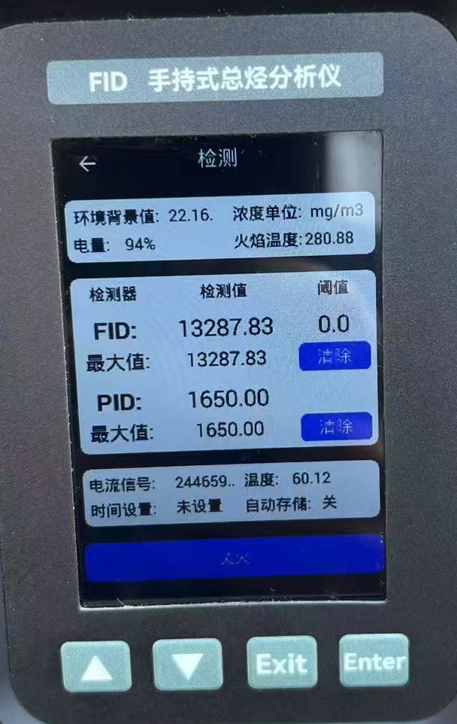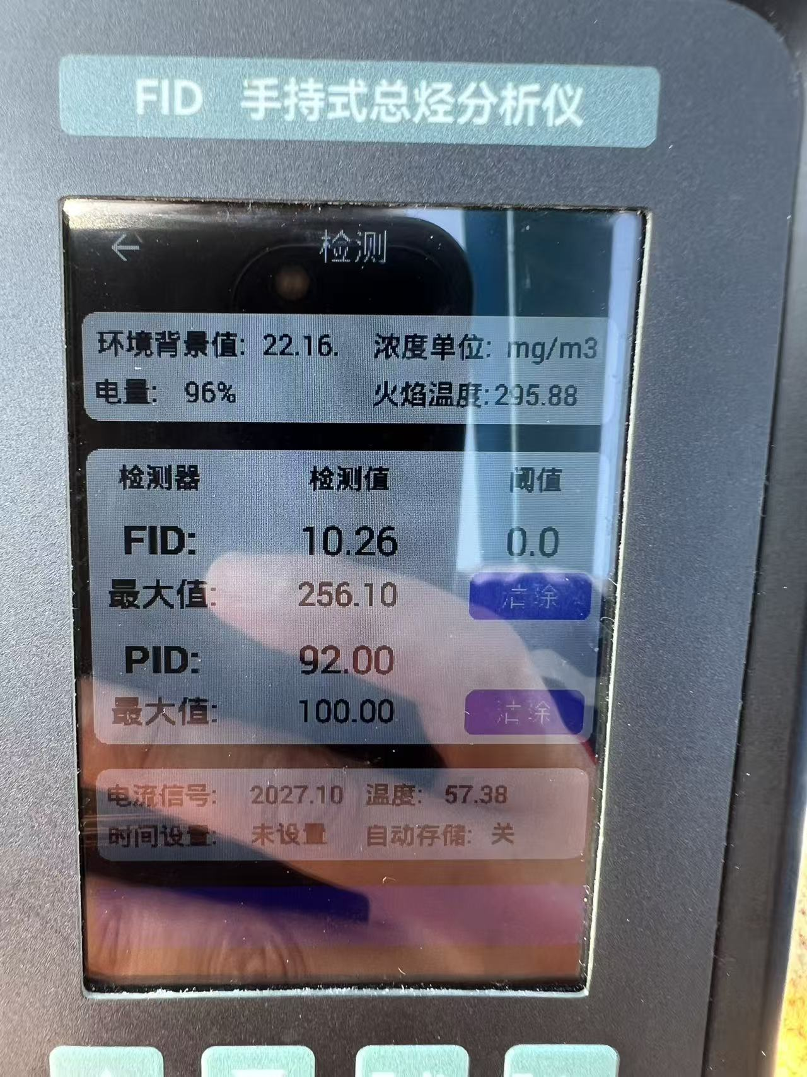
2025年7月3日9：00。设备入口浓度：12387.35mg/m³，设备出口浓度：16.18mg/m³，总净化率：99.8%。
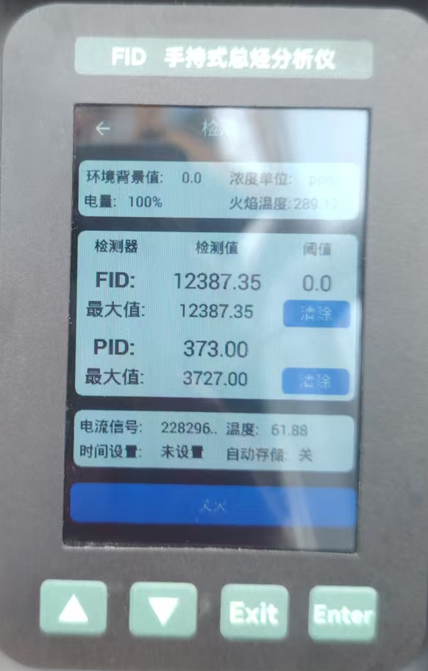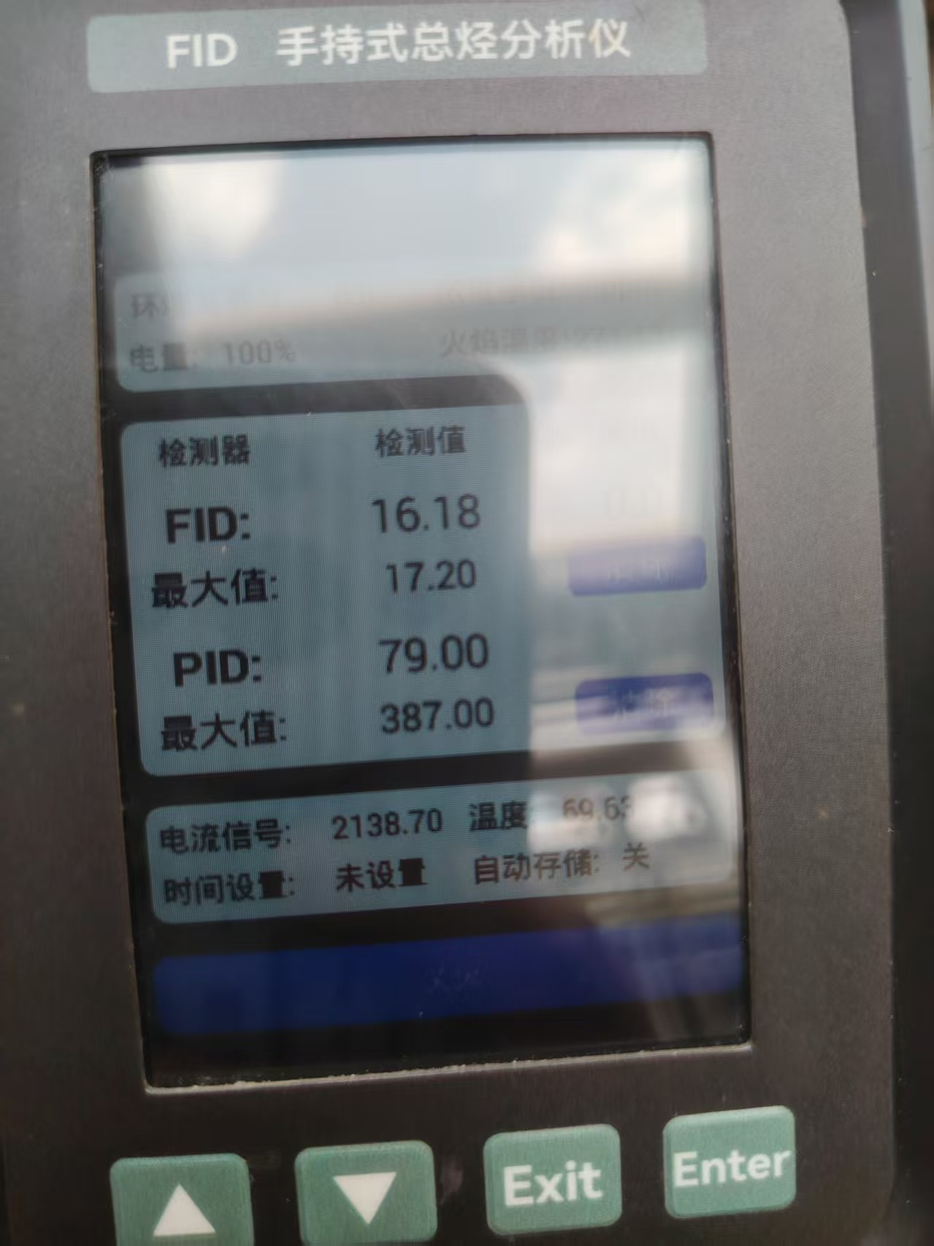
2025年7月3日10：00。设备入口浓度：10504.61mg/m³，设备出口浓度：39.10mg/m³，总净化率：99.6%。
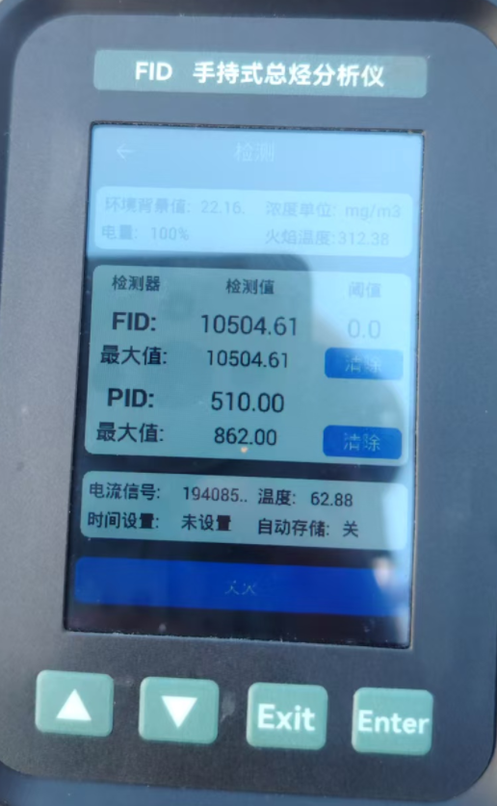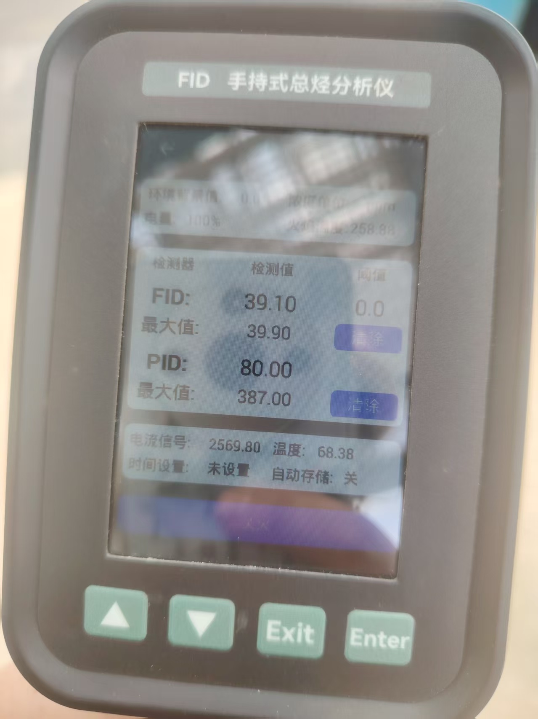
2025年7月3日11：00。设备入口浓度：20430.48mg/m³，设备出口浓度：657.14mg/m³，总净化率：96.8%。
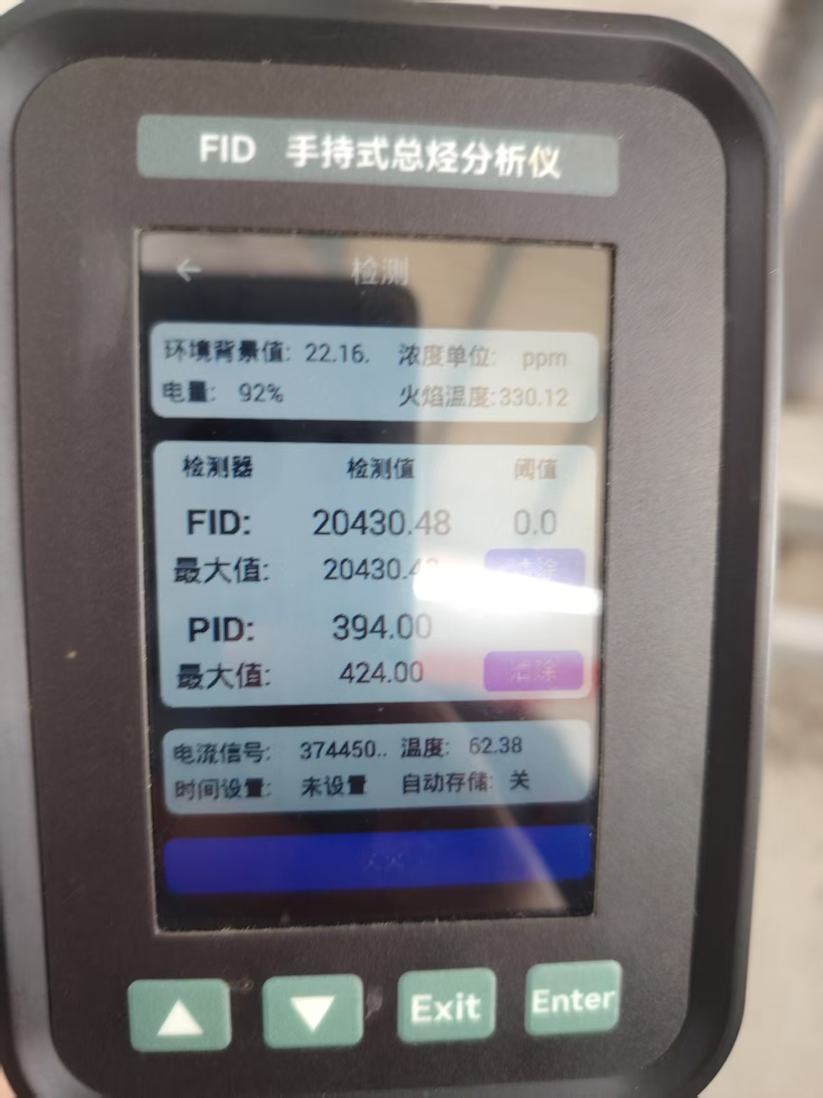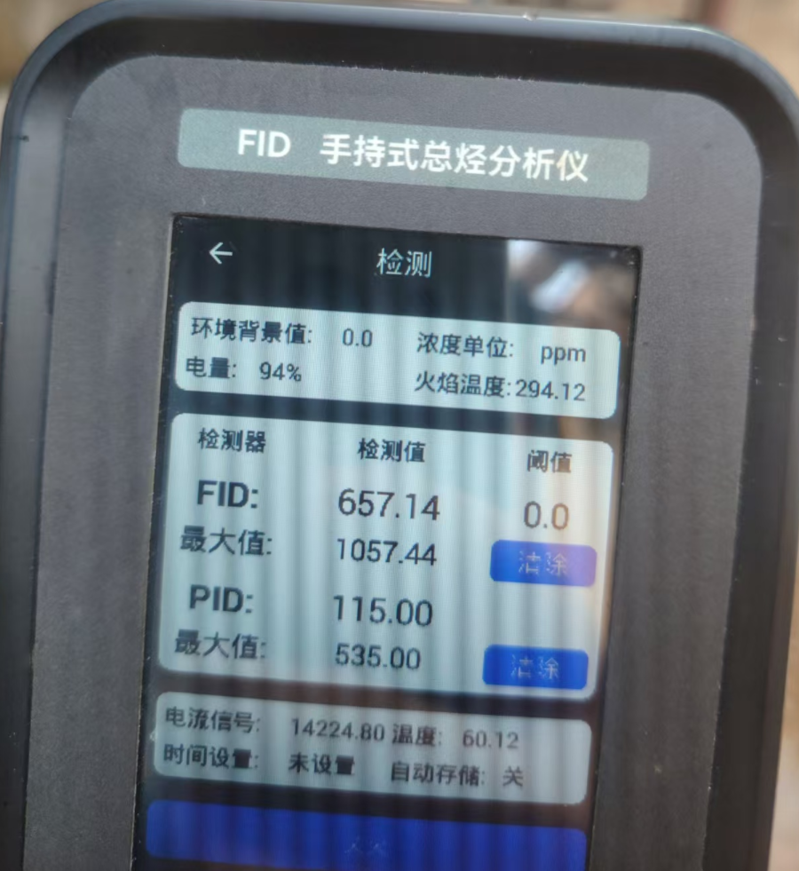
此时，虽然总去除率达到95%以上，但是出口指标已超相关标准（≤120mg/m³），因此考虑吸收剂已经饱和，更换吸收剂后继续治理。
2025年7月3日12：00。设备入口浓度：13884.09mg/m³，设备出口浓度：18.70mg/m³，总净化率：99.9%。
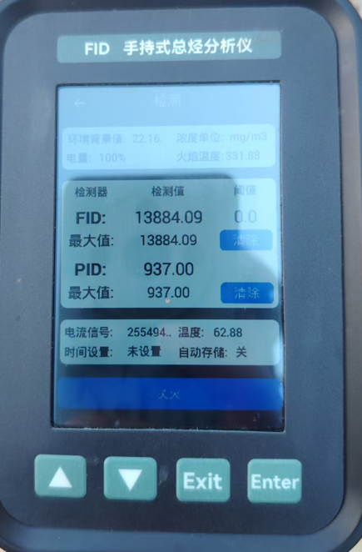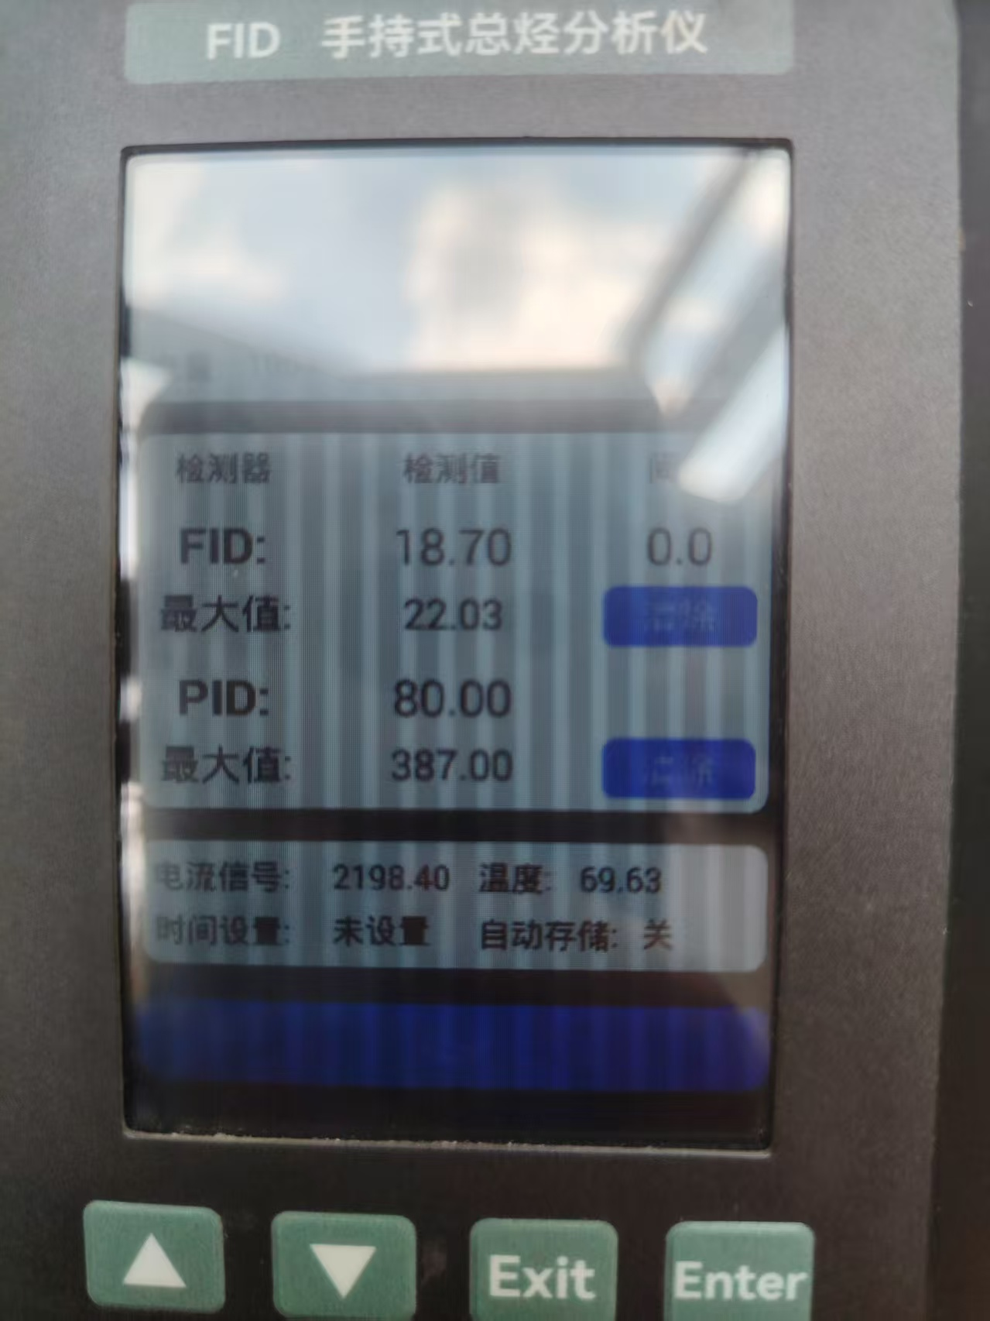
由此可见：吸收剂饱和后对出口指标影响较大，更换后效果明显。而且：吸收剂饱和时间约为3.5小时，因此需3小时左右更换可保证出口指标合格。
2025年7月3日12：00。设备入口浓度：11828.18mg/m³，设备出口浓度：21.09mg/m³，总净化率：99.8%。
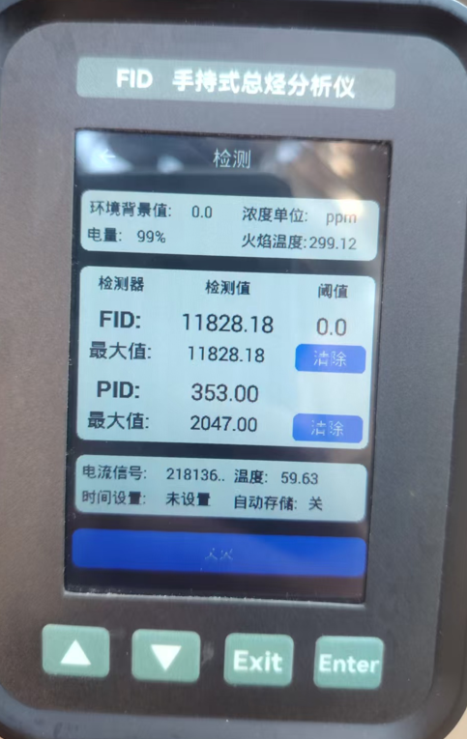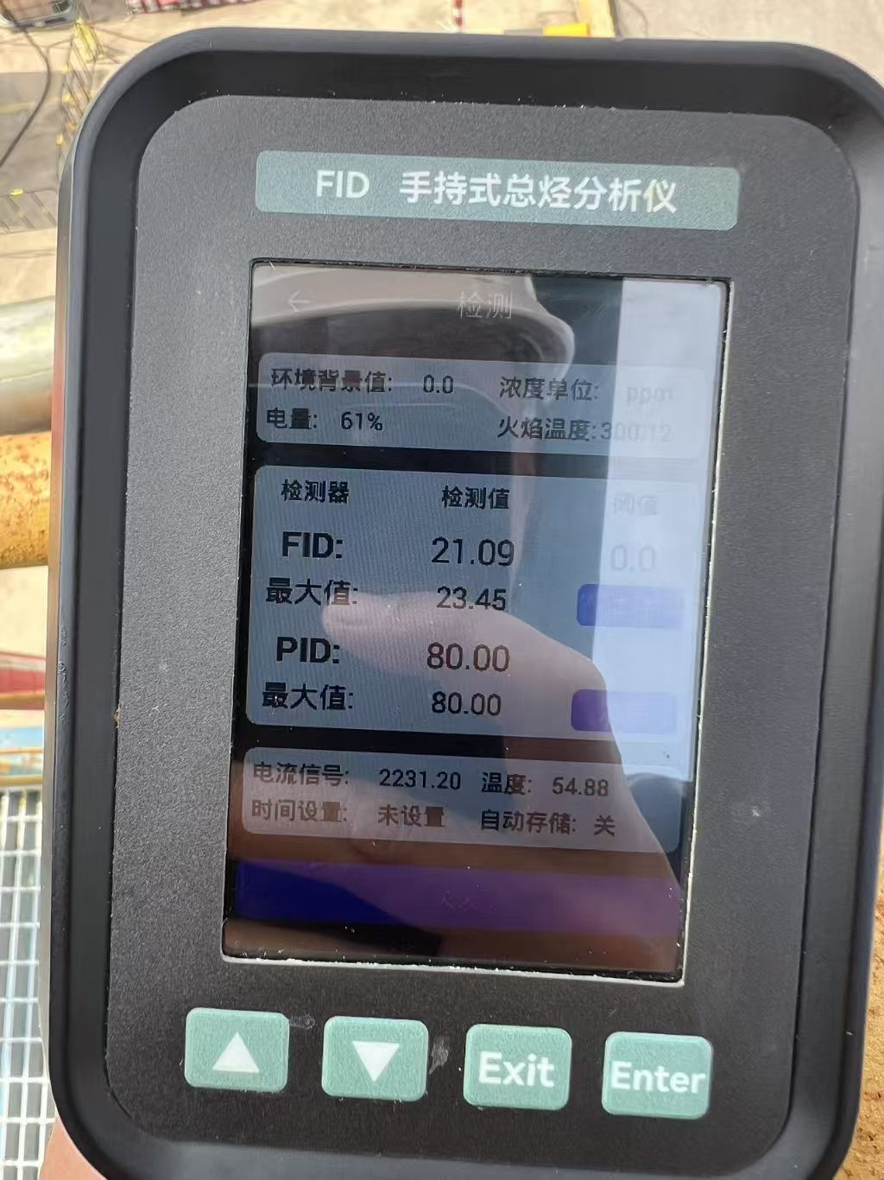
2025年7月3日13：00。设备入口浓度：11828.18mg/m³，设备出口浓度：21.09mg/m³，总净化率：99.8%。
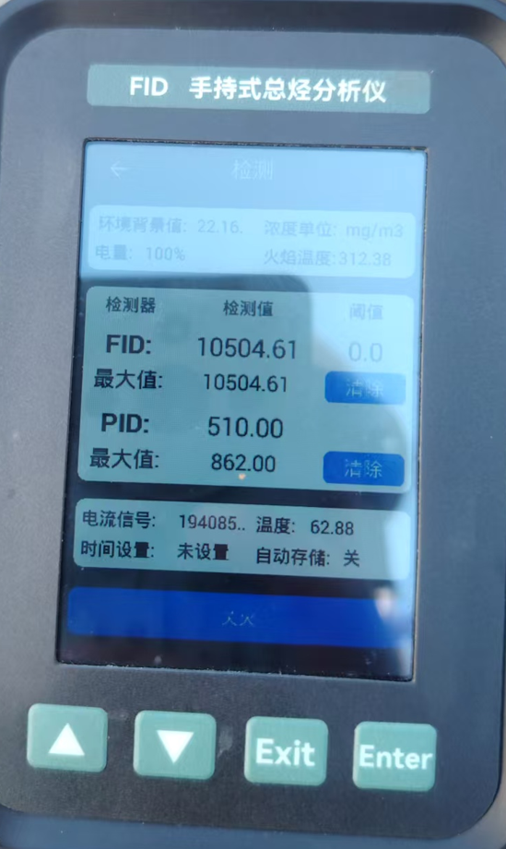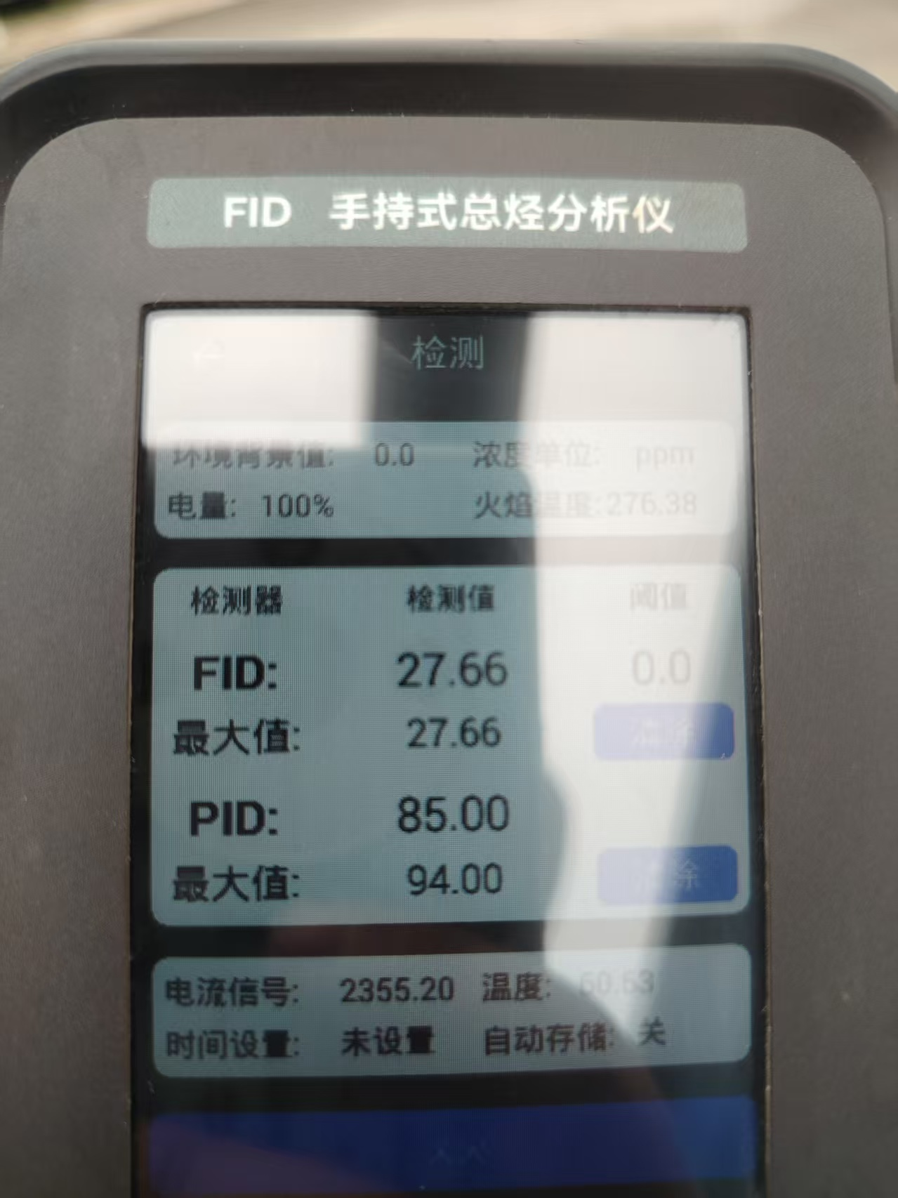
2025年7月3日14：00。设备入口浓度：9792.57mg/m³，设备出口浓度：87.84mg/m³，总净化率：99.1%。
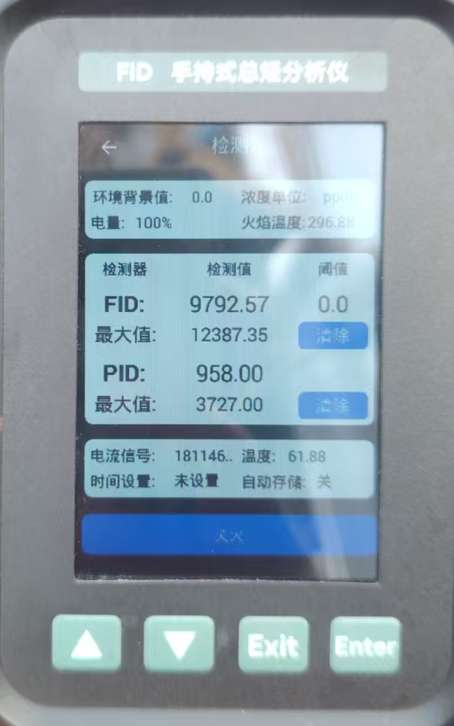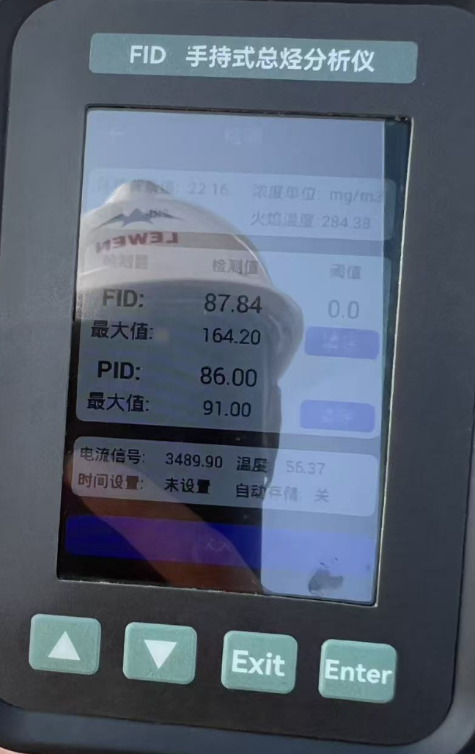
由此可见：距上次更换吸收剂后已过3小时，出口指标已有明显上升趋势，因此，再次更换吸收剂，确保达标排放。
2025年7月3日15：00。设备入口浓度：9251.82mg/m³，设备出口浓度：12.25mg/m³，总净化率：99.8%。
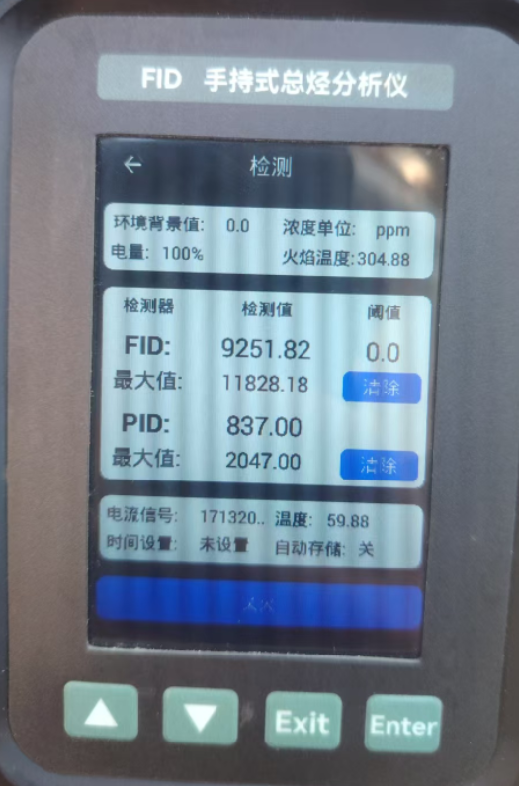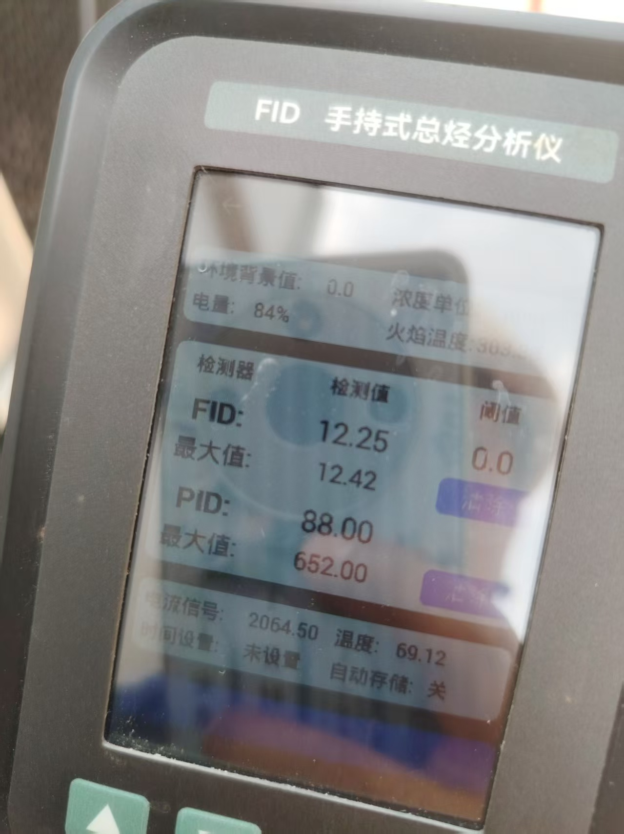
2025年7月3日16：00。设备入口浓度：7856.60mg/m³，设备出口浓度：38.70mg/m³，总净化率：99.5%。
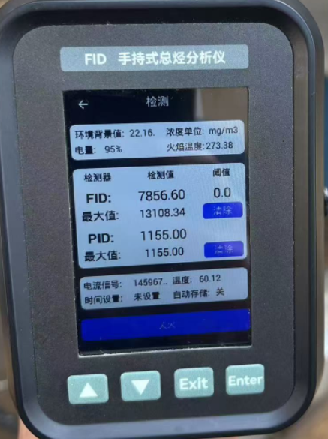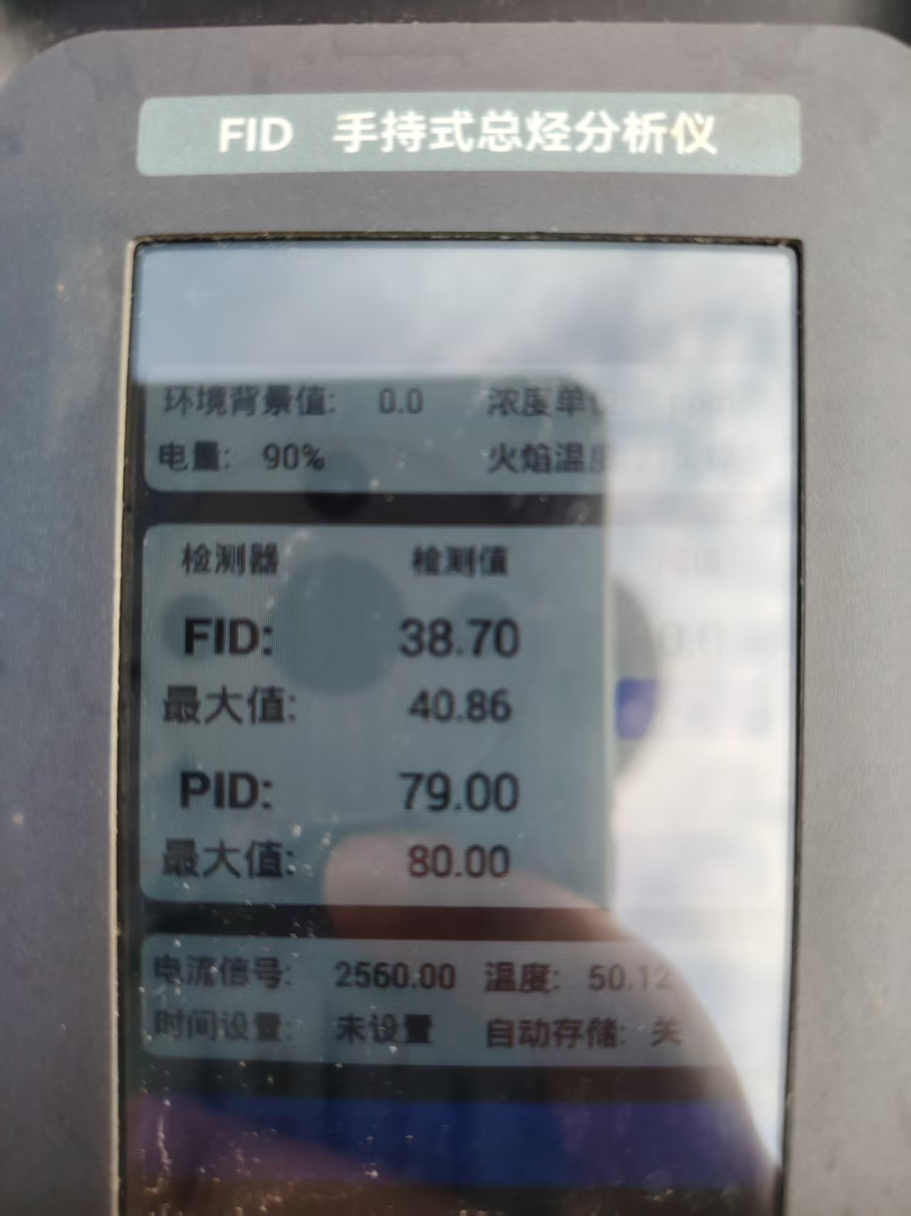
2025年7月3日17：00。设备入口浓度：6561.99mg/m³，设备出口浓度：76.21mg/m³，总净化率：98.8%。
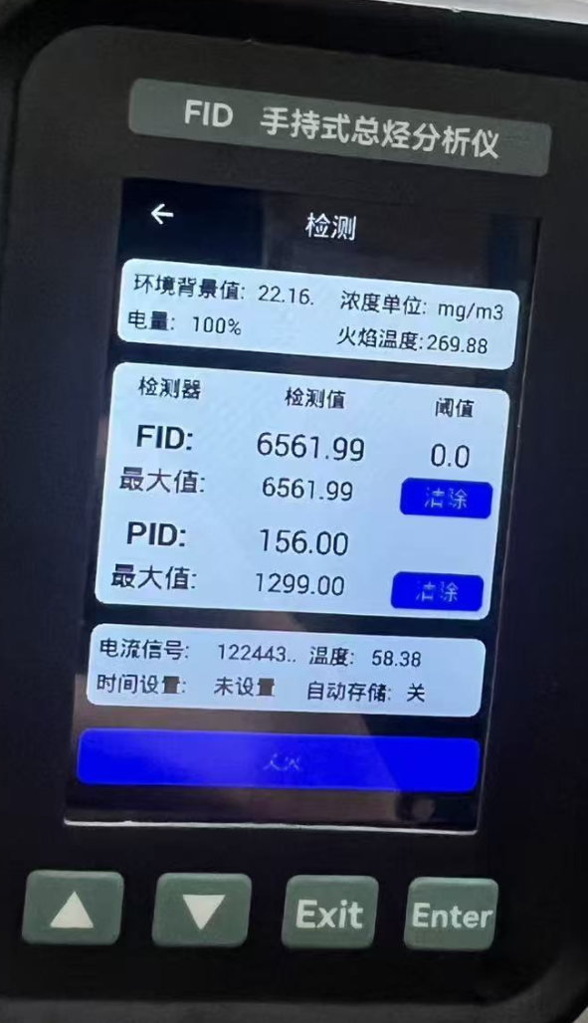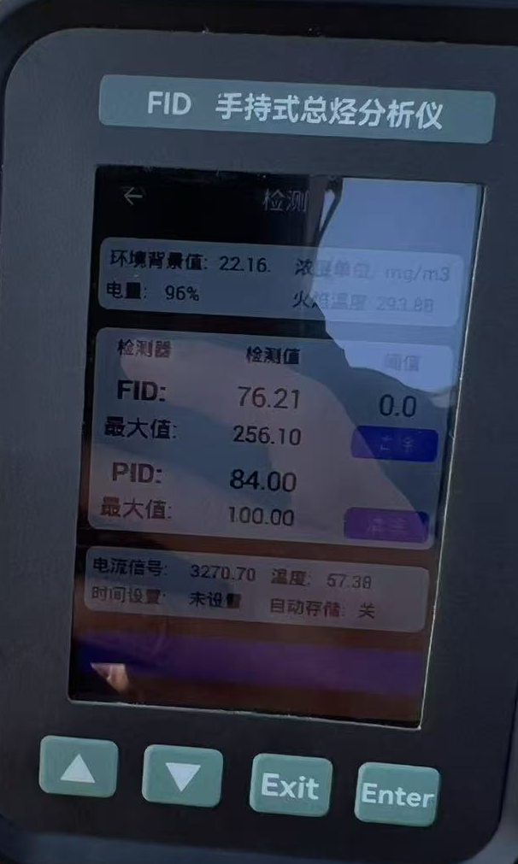
从测试结果可知：吸收剂需3小时更换一次。三级冷凝单元与吸附剂单元均可实现自动切换与再生，切换及再生频率设定2小时。三级冷凝温度可达-75℃，总去除率高达98%以上。由于是双通道切换运行，运行能耗较传统单通道工艺节省30%。
试验现场设备图：

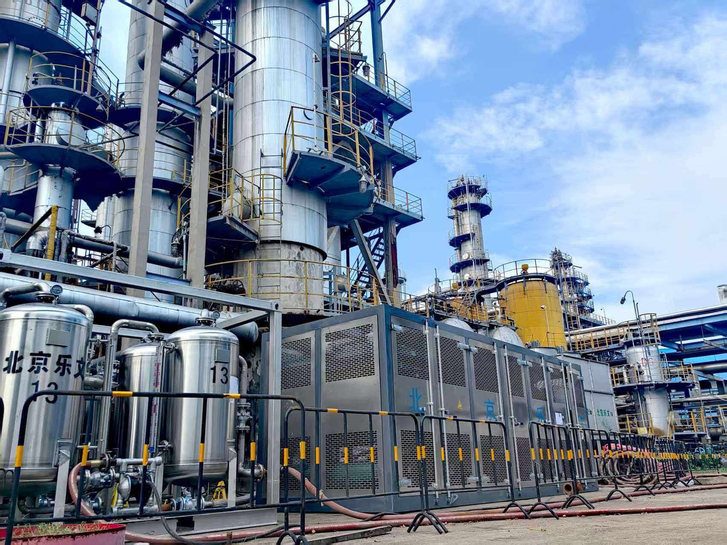
2.2.2、实施例2
实施例2在某石化企业干气制乙苯装置，废气介质：氮气吹扫废气（主要成分：苯、甲苯、二甲苯、乙苯、不凝气及挥发性有机物）废气中各组分含量及选用吸收剂如下表：
序号 | 组分名称 | 含量 | 选用吸收剂种类
1 | 氮气 | 35% | /
2 | 苯 | 22% | 吸收剂1
3 | 甲苯 | 12% | 吸收剂2
4 | 二甲苯 | 4% | 吸收剂3
5 | 乙苯 | 15% | 吸收剂2
6 | 不凝气及挥发性有机物 | 13% | /

采用基础配置方案，预处理单元采用湿式空冷，药剂吸附吸收单元四联撬装，内部装有药物吸收剂及活性炭吸附，三级冷凝单元采用三级压缩机制冷、吸附单元采用活性炭精滤。主要用于验证整体工艺路线的可行性及处理效果。
测试时间2025年7月8日。测试基本参数：变频防爆引风机最大流量：500m³/h，废气进气流量350m³/h，废气进气温度105℃。废气经过预处理湿式空冷后的温度为33℃，由于吹扫介质为氮气，基本没产生冷凝水。后经过药剂吸收吸附后，不凝气随后进入三级冷凝单元与吸附单元。最终出口流量315m³/h。测试时间8h，监测仪器为FID（氢离子火焰）检测仪，具体过程记录如下：
2025年7月8日14：00。设备入口浓度：17125.33mg/m³，设备出口浓度：7.69mg/m³，总净化率：99.9%。
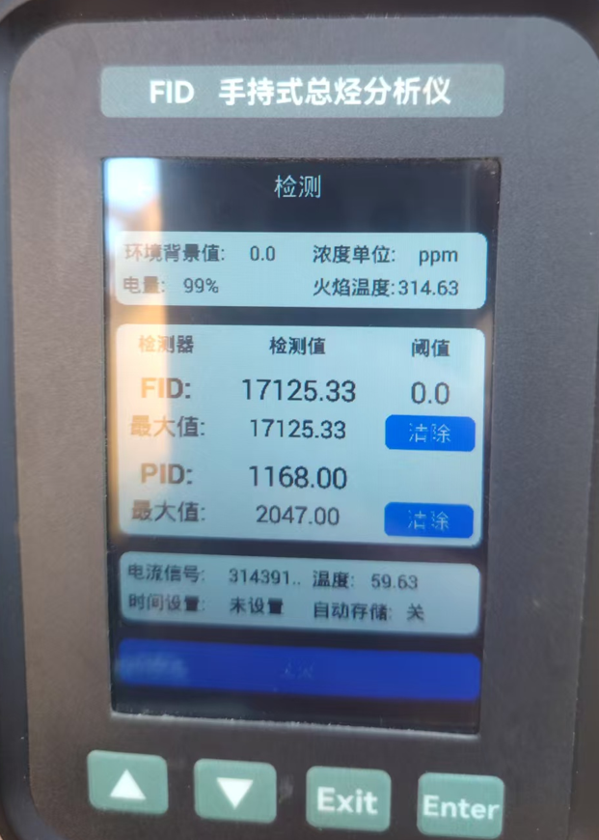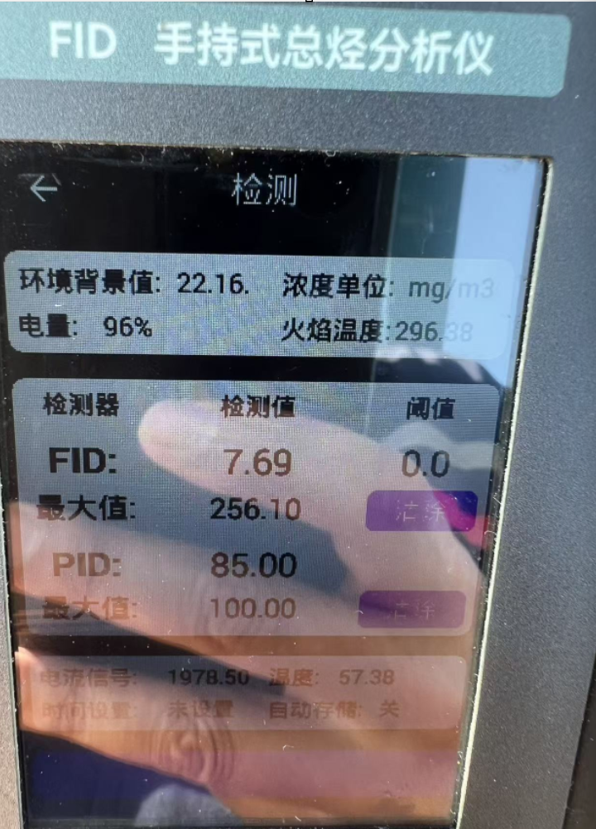
2025年7月8日15：00。设备入口浓度：13108.34mg/m³，设备出口浓度：24.71mg/m³，总净化率：99.8%。
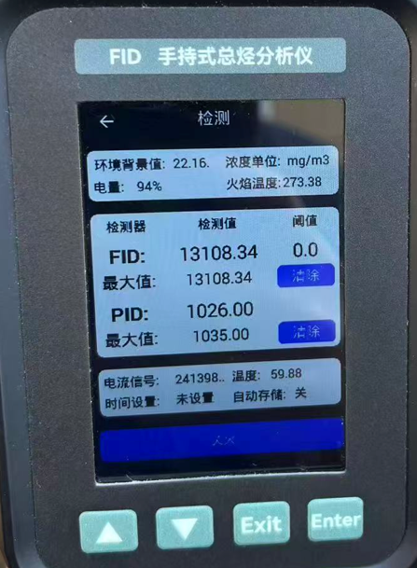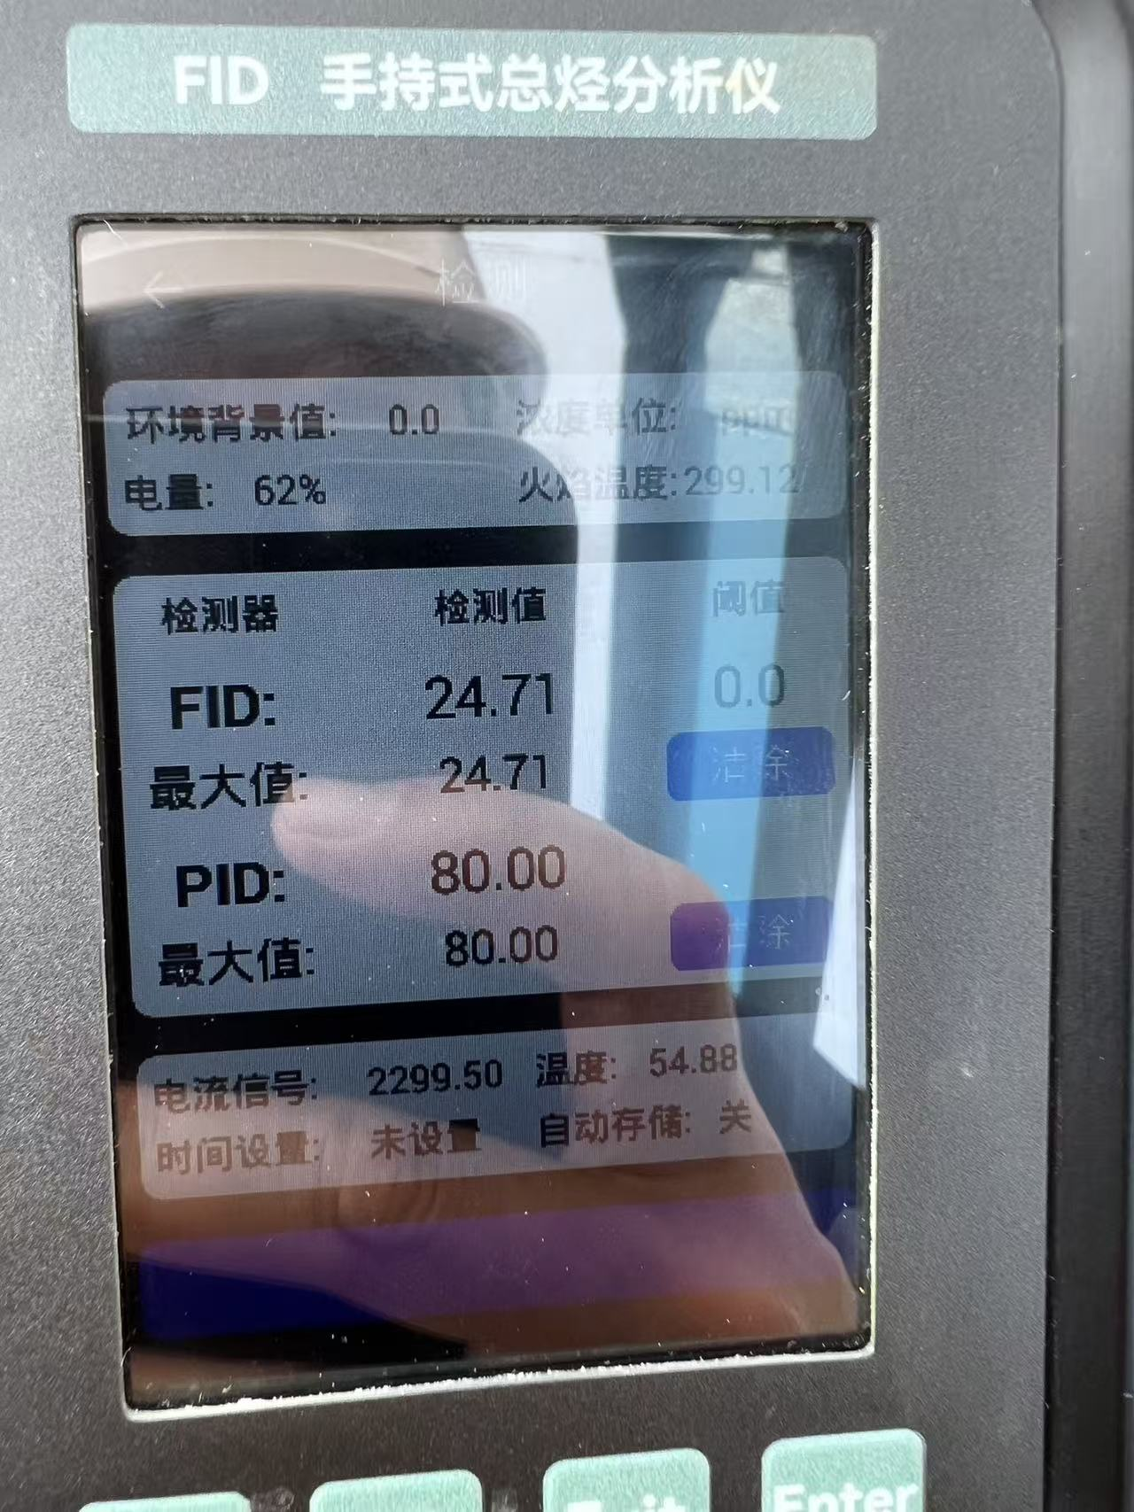
2025年7月8日16：00。设备入口浓度：12735.42mg/m³，设备出口浓度：25.90mg/m³，总净化率：99.7%。
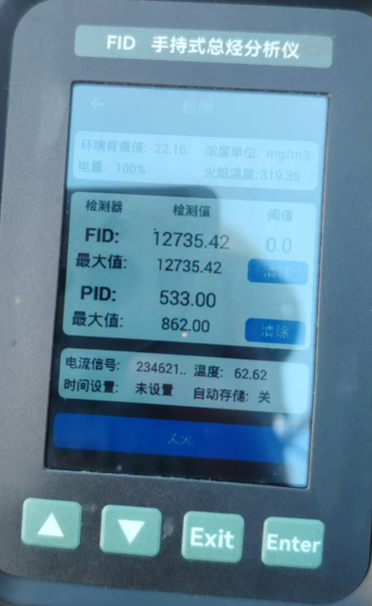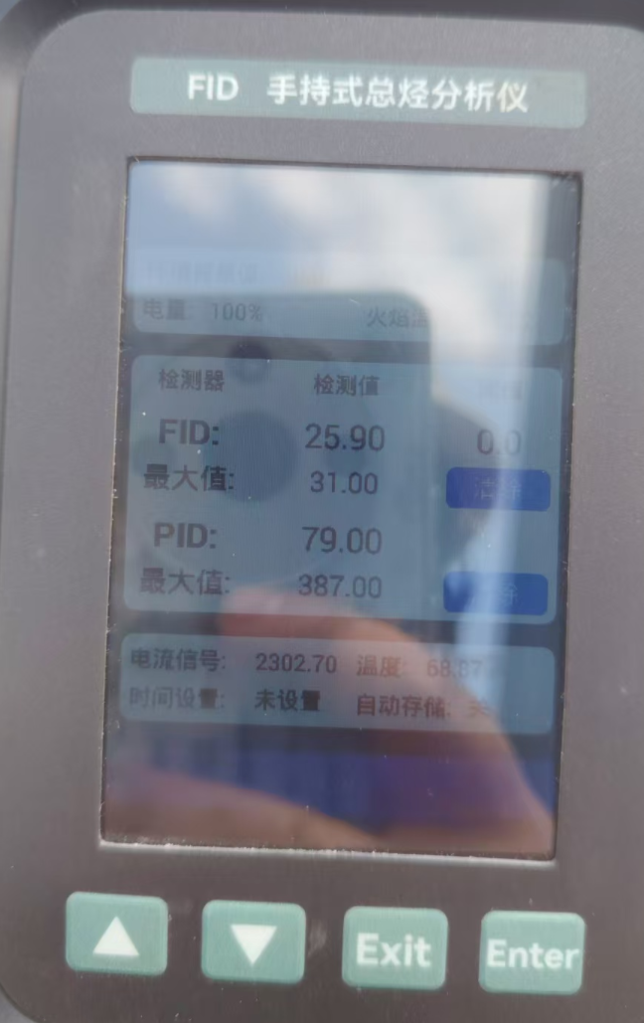
2025年7月8日17：00。设备入口浓度：11988.67mg/m³，设备出口浓度：84.92mg/m³，总净化率：99.3%。
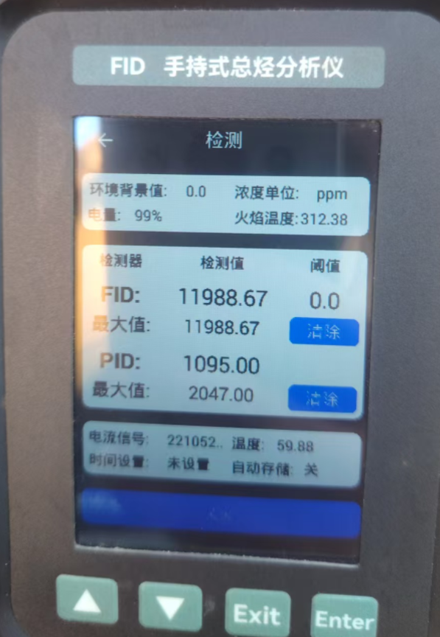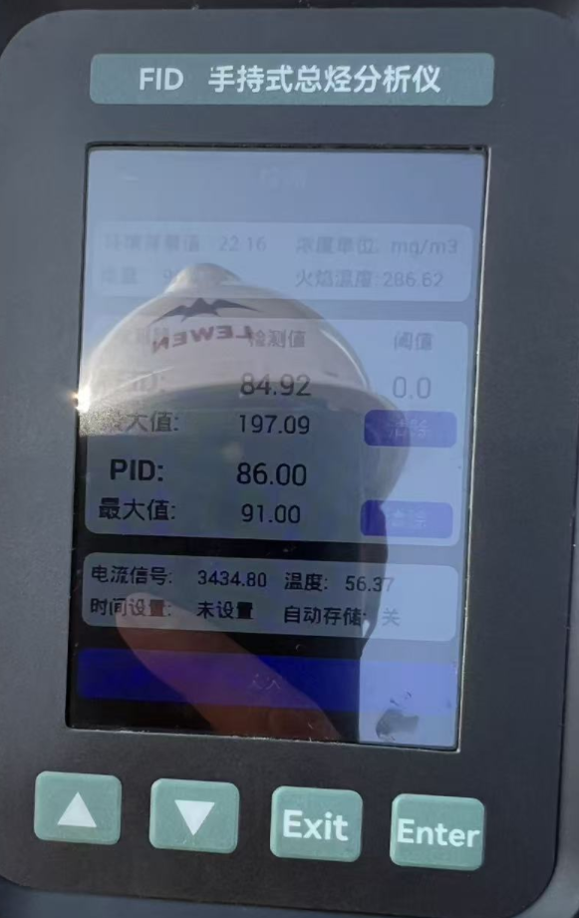
由此可见：出口指标上涨趋势明显，说明吸收剂接近饱和，更换吸收剂。
2025年7月8日18：00。车间人员切换吹扫流程，设备入口浓度变化明显。设备入口浓度：5142.49mg/m³，设备出口浓度：17.05mg/m³，总净化率：99.6%。
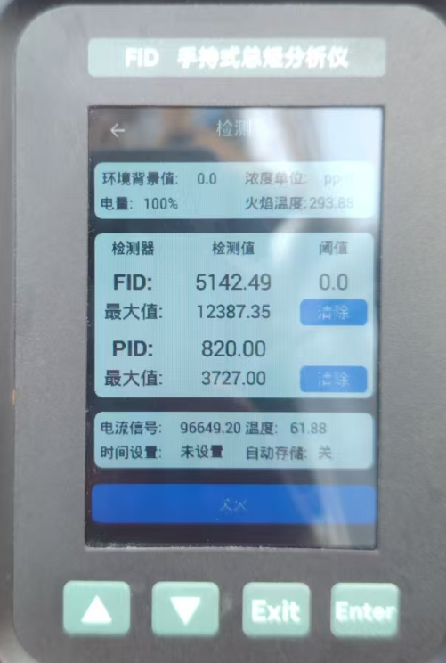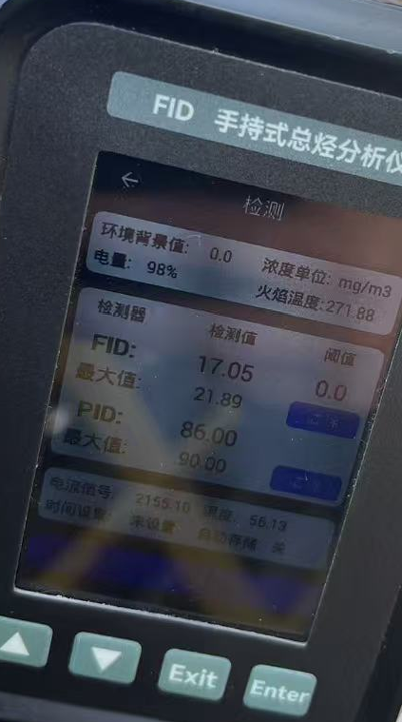
2025年7月8日19：00。设备入口浓度：4205.20mg/m³，设备出口浓度：19.66mg/m³，总净化率：99.5%。
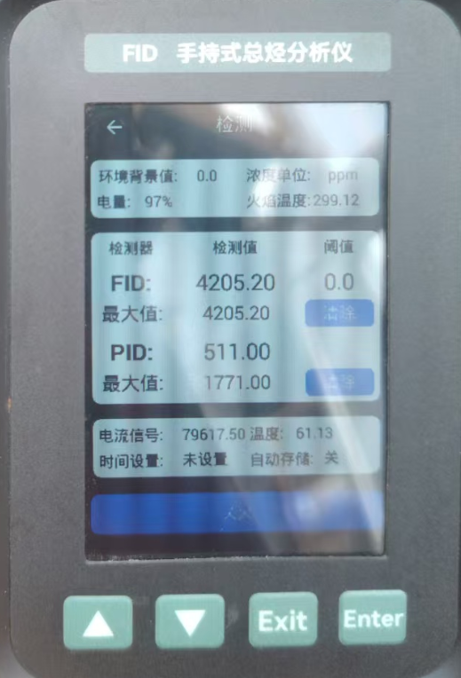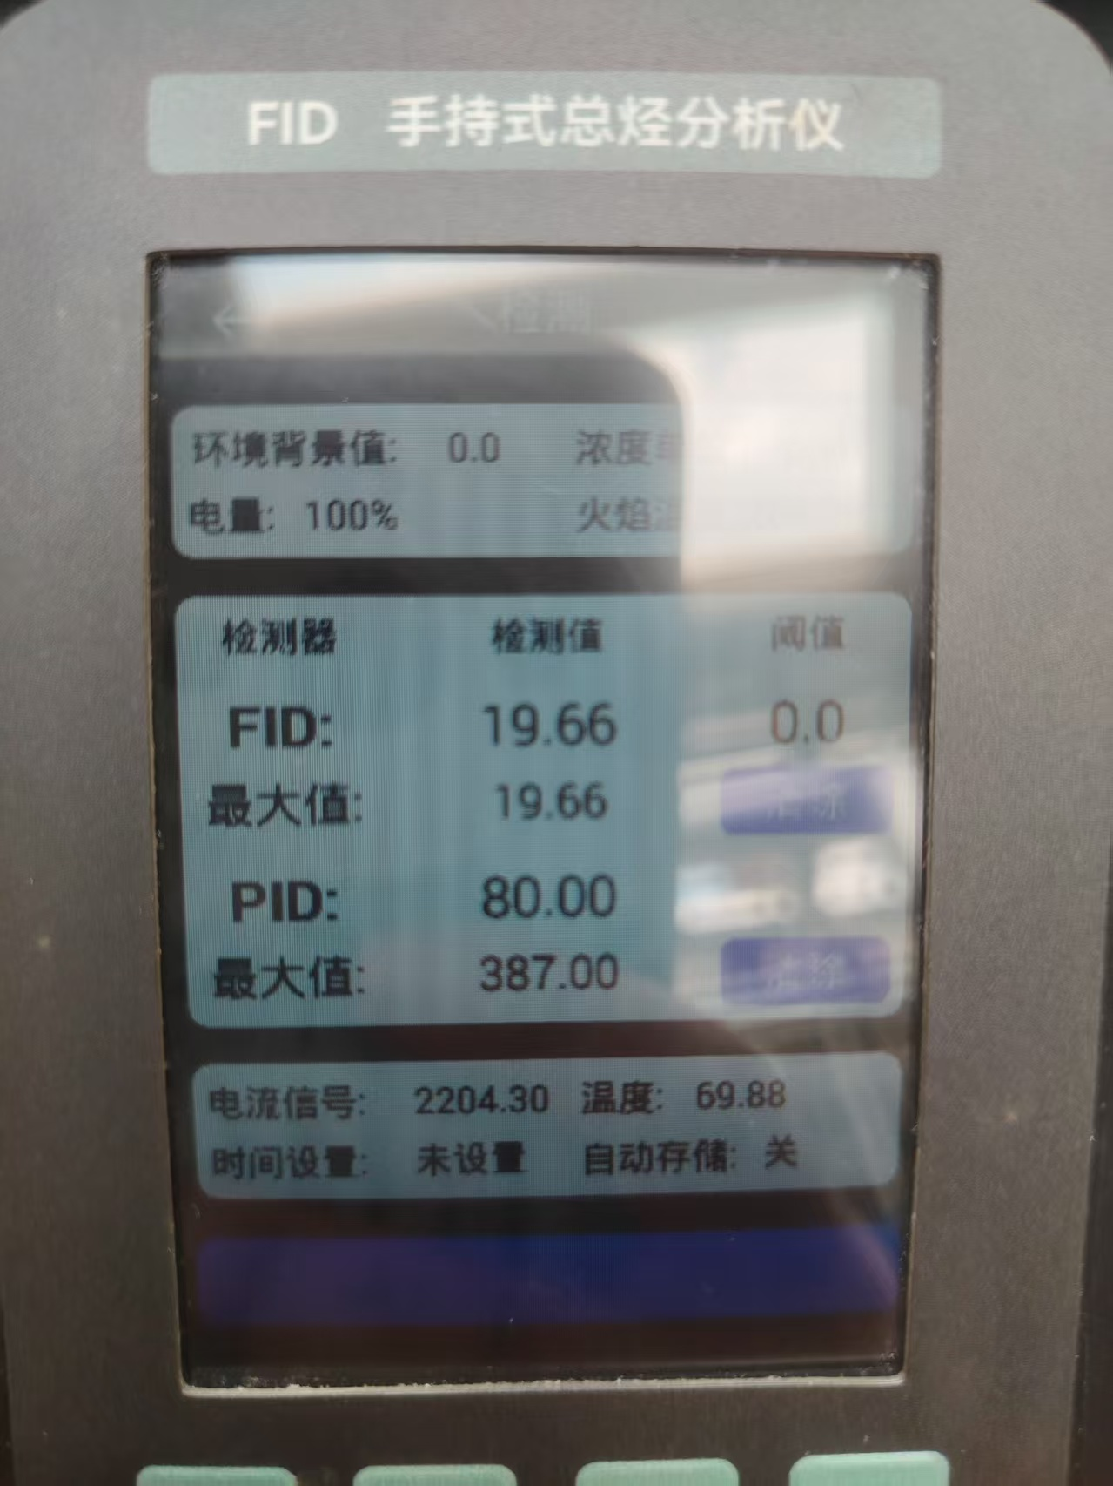
2025年7月8日20：00。设备入口浓度：4188.34mg/m³，设备出口浓度：114.53mg/m³，总净化率：97.3%。
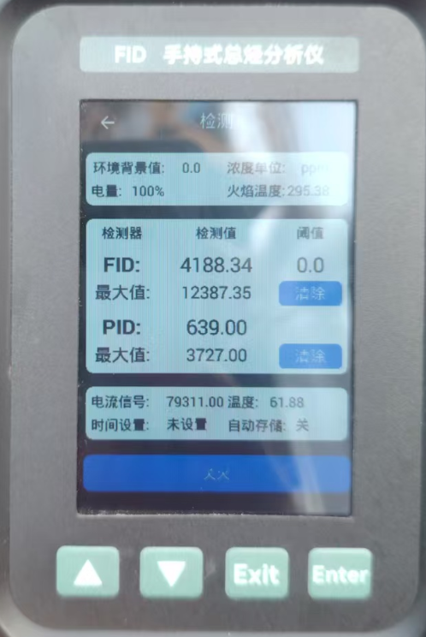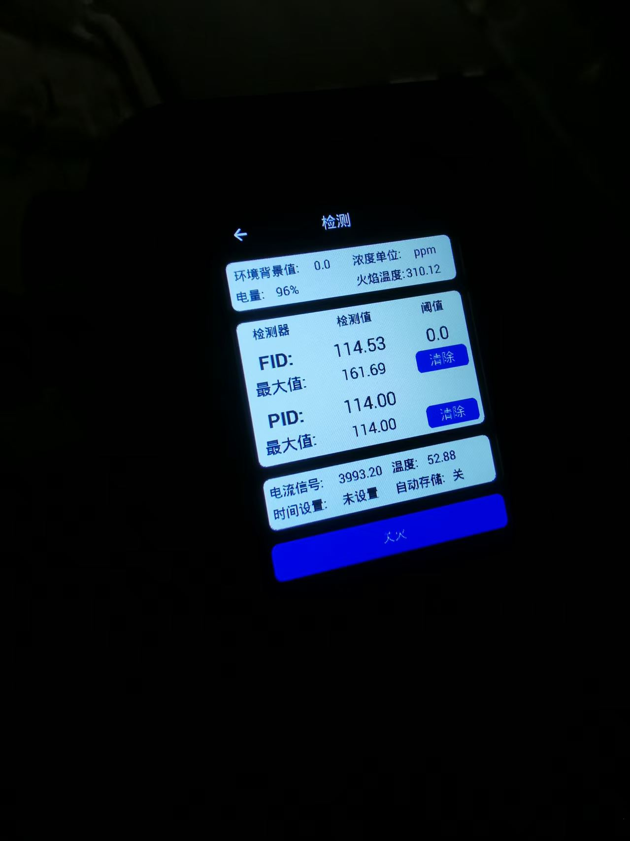
由此可见：出口指标上涨趋势明显，说明吸收剂接近饱和，更换吸收剂。
2025年7月8日21：00。车间人员切换吹扫流程，设备入口浓度变化明显。设备入口浓度：14248.92mg/m³，设备出口浓度：21.40mg/m³，总净化率：99.8%。
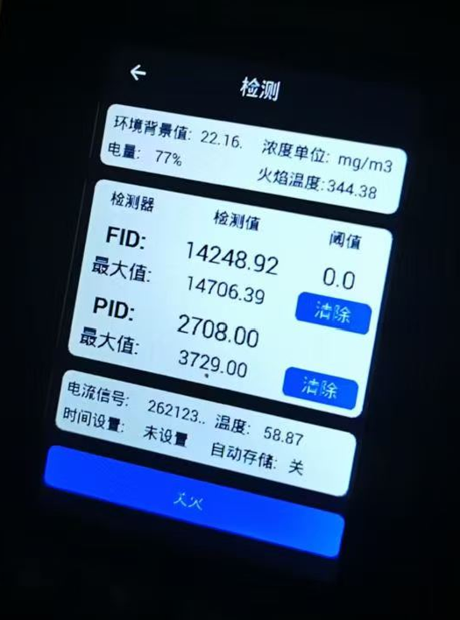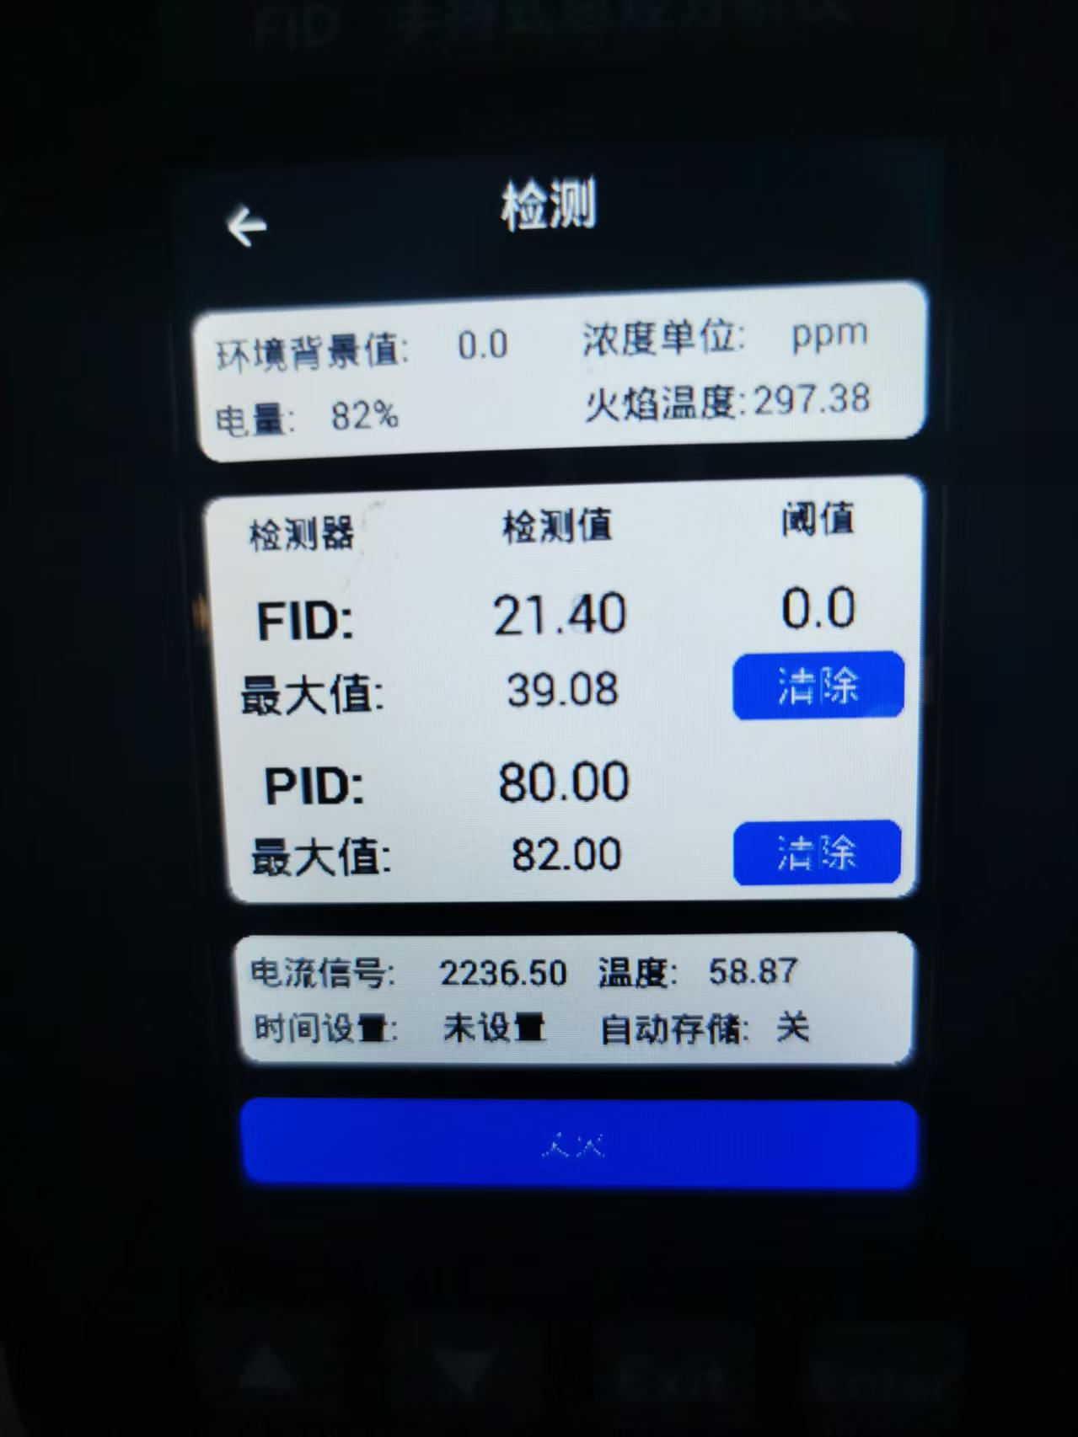
2025年7月8日22：00。设备入口浓度：13574.81mg/m³，设备出口浓度：23.00mg/m³，总净化率：99.8%。
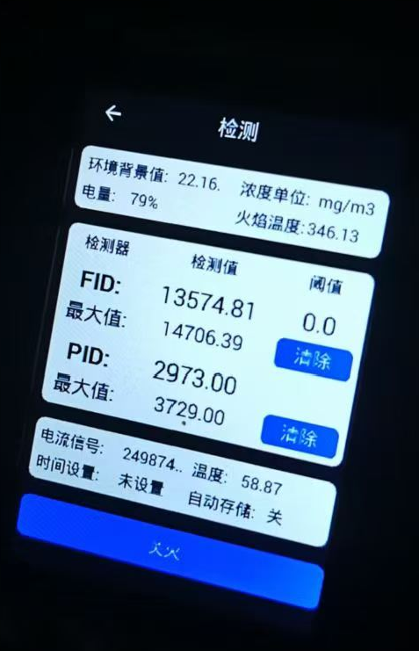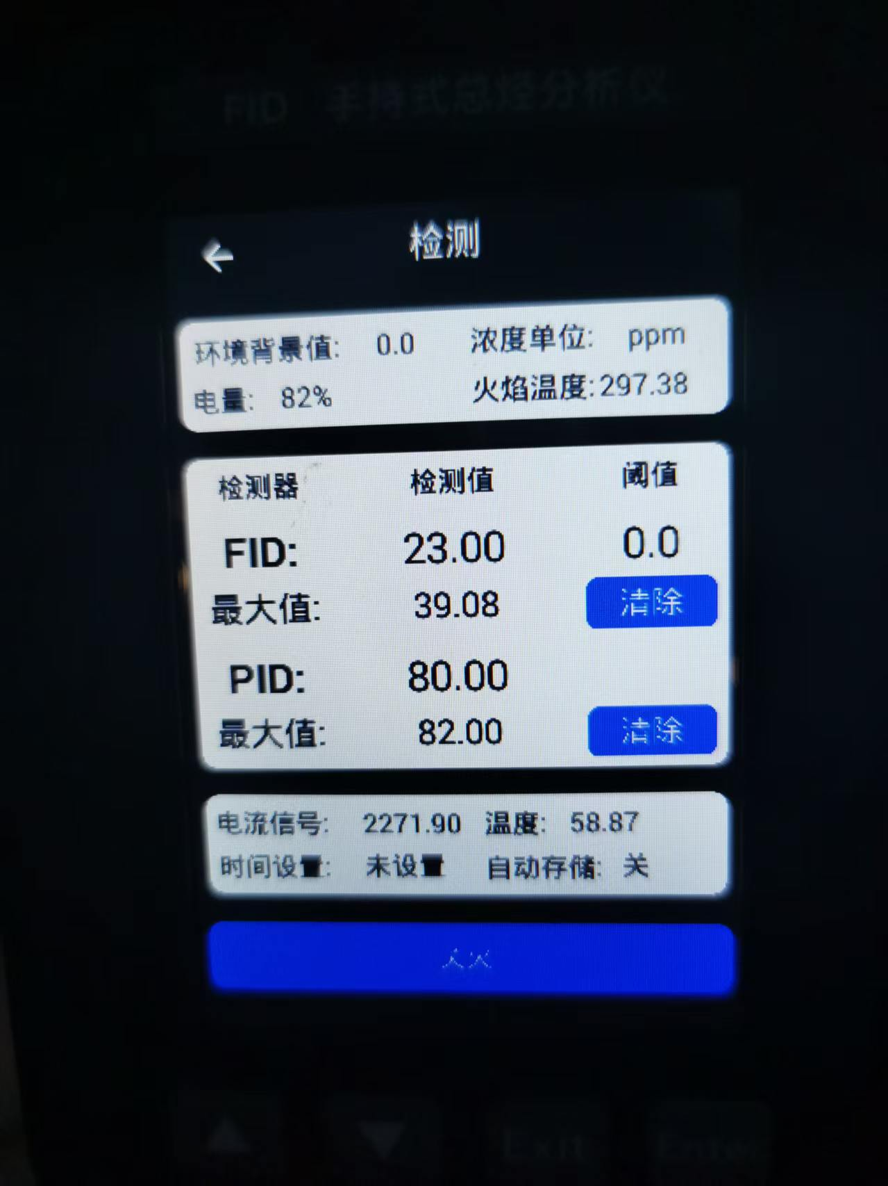
从测试结果可知：吸收剂仍然需3小时更换一次。三级冷凝单元与吸附剂单元均可实现自动切换与再生，切换及再生频率设定2小时。三级冷凝温度可达-75℃，总去除率高达97%以上。由于是双通道切换运行，运行能耗较传统单通道工艺节省30%。
试验现场设备图：
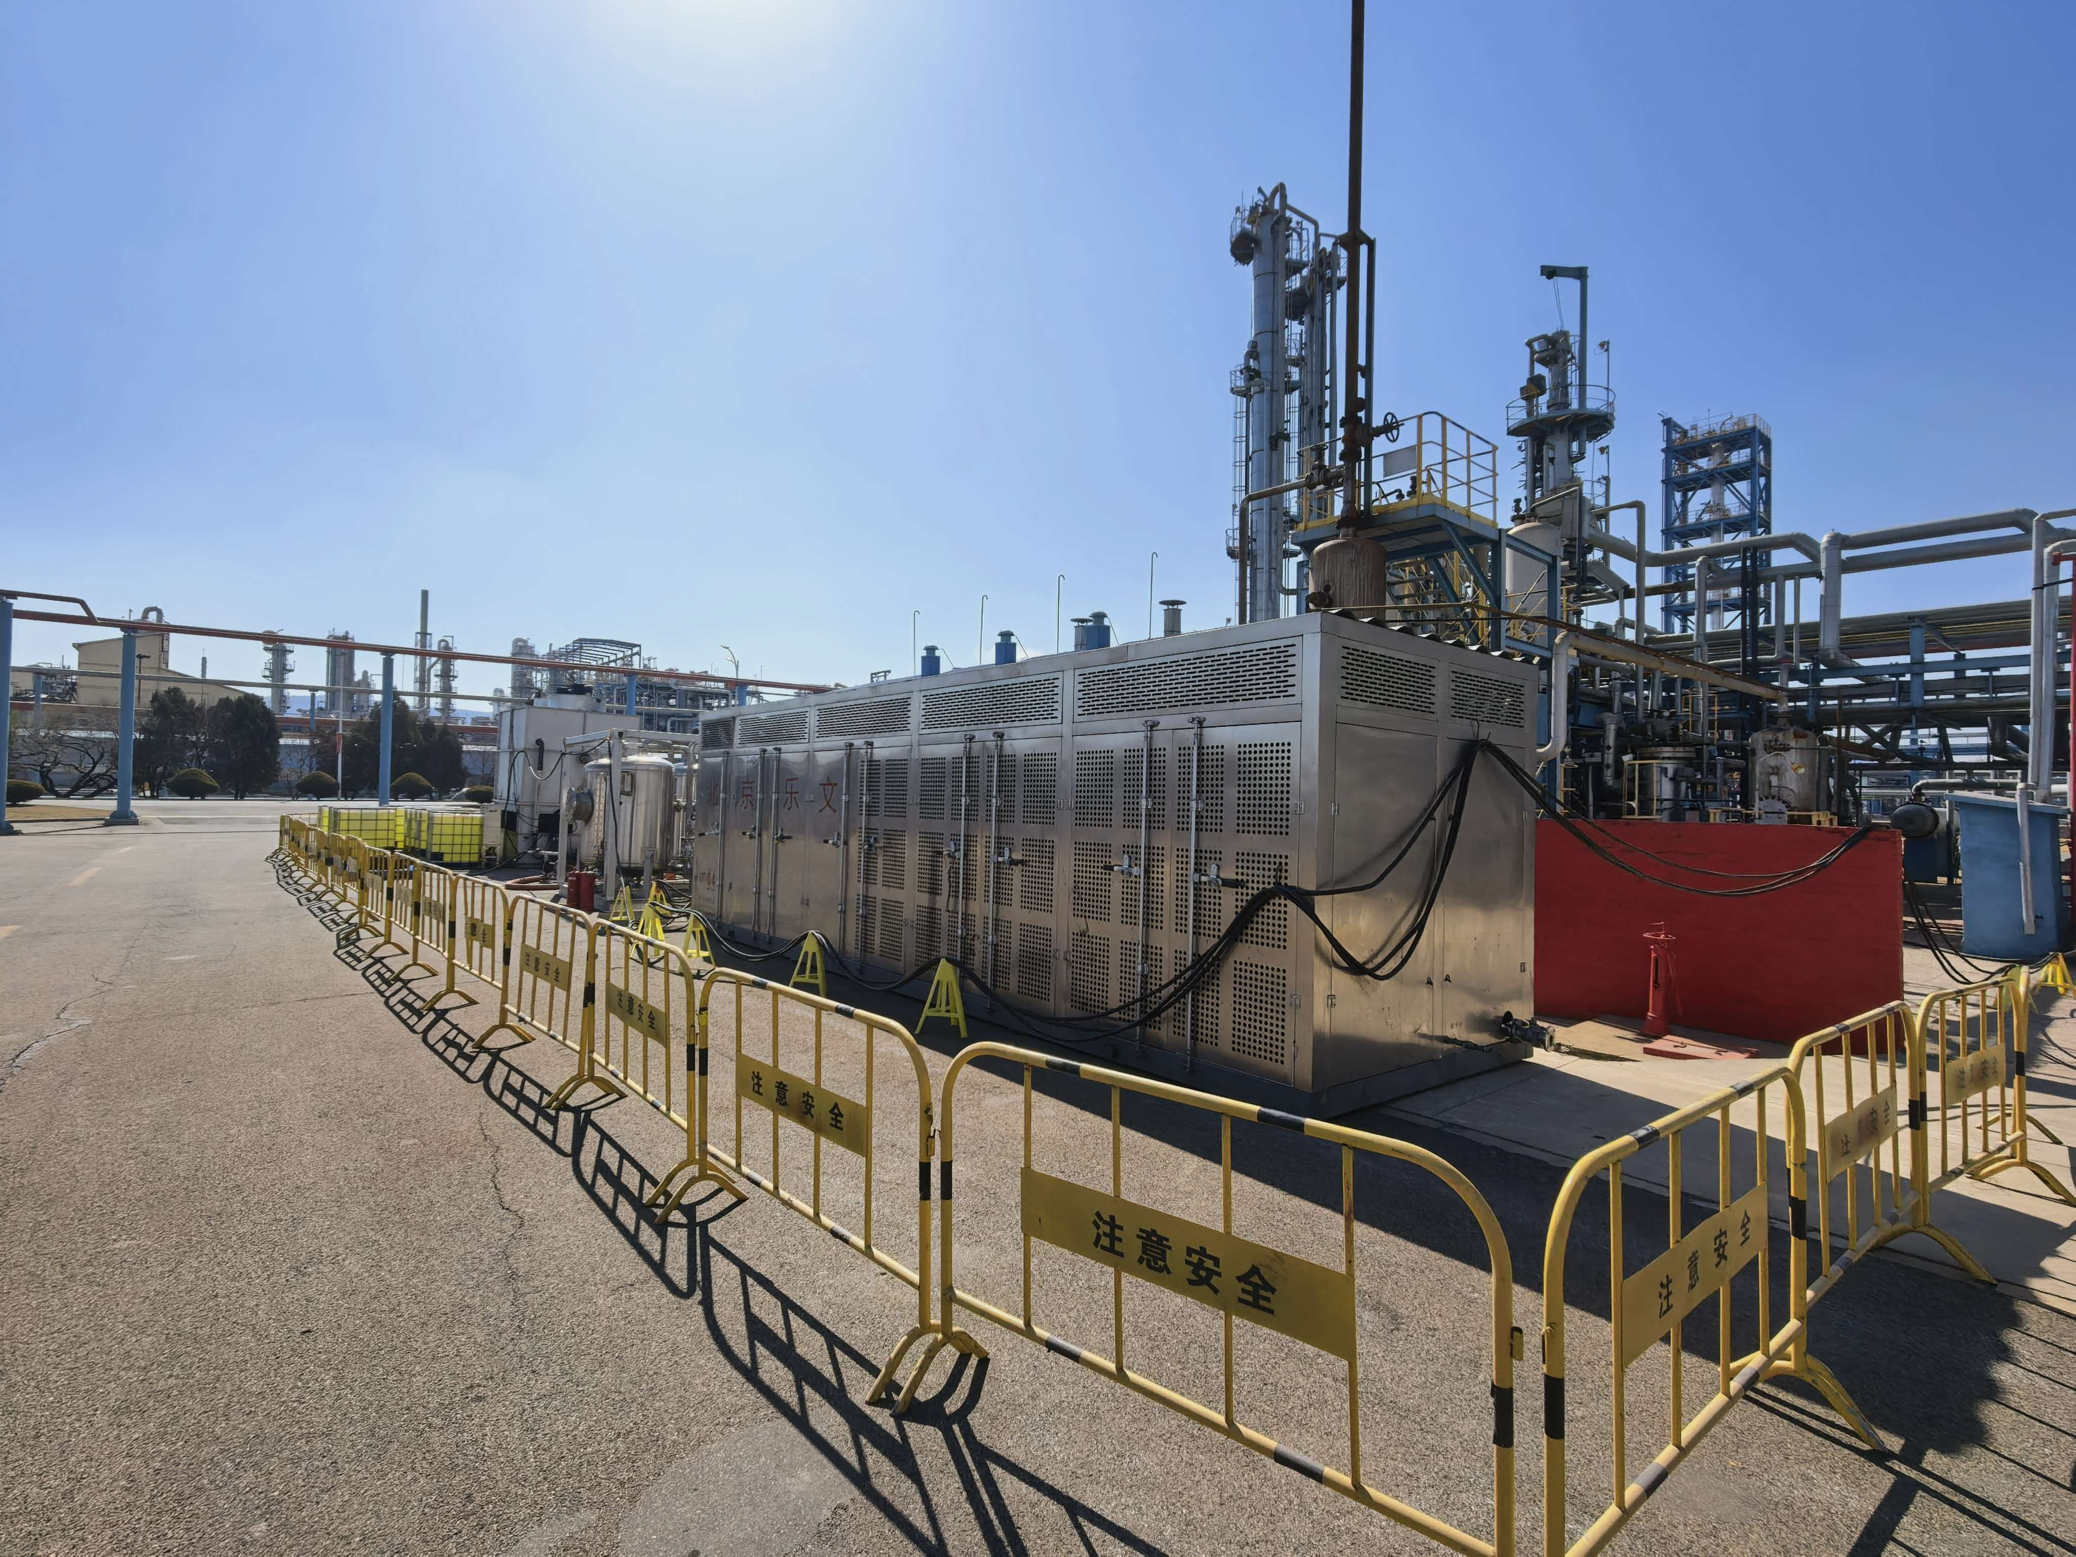
2.2.4、实验数据分析结论
通过以上2组试验数据分析，废气处理设备的处理量及预处理单元根据待处理废气的工况参数（温度、流量等），做了相应调整，同时具备接收蒸汽、氮气等多种气体介质。而且采用300m³/h与500m³/h两种处理量的设备来适应设备入口废气流量。而且，随着预处理强化、吸附吸收单元优化、三级冷凝及吸附单元的双通道切换运行和智能控制的完善，设备在相同模拟复杂废气条件下的总净化效率由90%提升至97%以上，运行能耗降低约30%，设备运行稳定性和浓度波动适应性显著提高。
预处理单元是保证后续处理单元稳定运行的基础。完善的预处理能够有效去除颗粒物及水蒸汽，防止吸收剂与吸附剂失活，延长设备使用寿命。同时使得进入后续单元的气量降低。降低后续单元工作负荷。
药物吸附吸收单元是处理中高浓度有机废气的经济有效方案。通过吸附吸收将高浓度废气转化为低浓度废气，大幅降低三级冷凝及吸附单元的处理规模和运行能耗。
三级冷凝吸附单元是确保稳定达标排放的重要保障。在三级冷凝的基础上增加吸附剂吸附深度处理，能够进一步去除残留的微量污染物，确保出口浓度稳定低于排放标准限值，提高设备对工况波动的适应性。同时通过高效换热回收反应热量，进一步降低能耗。
智能优化控制是提高设备运行经济性的关键手段。通过实时监测废气浓度和各单元运行状态，自动调节运行参数，能够在保证处理效果的前提下最大限度降低运行能耗，同时减少人工干预，提高管理效率。
综合评价后，该设备凭借其结构完整，处理效率高，运行成本低，稳定性和适应性好，各项指标均达到或超过项目预期目标，具备进一步工程化设计和产业化推广条件。
（三）项目完成情况
1、完成用于处理成分复杂废气的处理设备的整体结构设计，形成预处理单元、药剂吸附吸收单元、三级冷凝单元（双通道）、吸附单元（双通道）、智能控制系统和辅助系统的完整技术方案。
2、完成样机加工制造和安装调试，形成一套完整的试验样机设备。
3、完成两组样机实施例测试，形成总净化效率、运行能耗、稳定性等完整的测试数据记录和分析报告。
4、完成项目结项资料整理，形成研发总结、工艺流程、实验数据分析、图纸资料和成果归档资料。
5、完成发明专利申请资料1项，实用新型专利申请资料1项，形成具有自主知识产权的核心技术。
（四）需核验事项
1、本项目测试主要基于模拟废气条件，实际工程应用中废气成分更加复杂多变，应进一步在实际工业现场进行中试验证，核验设备对真实复杂废气的处理效果和适应性。
2、吸附剂的使用寿命需要长期运行验证，后续应开展长期稳定性试验，同时包括吸收剂的选择与适应性、吸附剂老化特性和再生周期等数据。
3、设备的安全防护系统需要进一步完善和验证，包括防爆设计、静电防护、消防灭火、紧急停车等安全措施，确保在各种工况下安全运行。
4、智能控制算法需要在实际运行中不断优化完善，积累更多运行数据，提高控制精度和节能效果。

四、项目成果
项目完成后形成用于处理成分复杂废气的处理设备一套，完成结构方案设计、样机加工制造、安装调试、两组实施例测试、实验数据分析和专利成果资料整理。项目成果包括：新产品一项、新技术两项、发明专利申请资料一项、实用新型专利申请资料一项、软件著作权一项。
项目形成的核心技术包括：（1）多级模块化集成废气处理技术，能够灵活适应不同行业、不同成分的复杂废气处理需求；（2）智能优化控制技术，能够根据废气工况自动调节运行参数，实现处理效果和运行成本的最优平衡；（3）高效余热回收技术，大幅降低设备运行能耗。

五、形成的创新点
1、采用多级模块化集成设计，将预处理单元、药剂吸附吸收单元、三级冷凝单元（双通道）、吸附单元（双通道）、智能控制系统和辅助系统有机结合，形成针对成分复杂废气的完整处理链条，各单元可根据实际需求灵活配置，适应性强。
2、采用智能联控优化技术，基于多传感器监测和先进控制算法，根据废气成分和浓度变化自动调节各单元运行参数，实现最优处理效果和最低运行成本的动态平衡。
3、采用高效多级换热和余热回收技术，热能利用率提高30%以上，大幅降低运行能耗，提高设备经济性。
4、采用药物吸收吸附工艺，提高高浓度与成分复杂废气的处理能力，延长吸附剂使用寿命，降低维护成本。
5、采用双通道三级冷凝吸附工艺，可大幅度提高废气出口指标，确保达标排放，总净化效率提升至97%以上。

六、项目研发经费使用情况
项目经费严格按照公司《研发投入核算体系》及《科研项目经费使用管理办法》规定，经费使用合理、有效。项目预算总计15万，实际使用17.28万。明细如下：
项目经费使用总额 | 17.28
直接从事研发活动的人员人工费用 | 15.30
研发活动直接投入的费用
仪器、设备的折旧费用与长期费用摊销 | 1.98
设计费用
装备调试费用
无形资产摊销费用
其他费用
委托外部研究开发费用

七、项目验收意见
北京乐文石油化工研究院组织专家对单位承担研发的"一种用于处理成分复杂废气的处理设备"项目进行了验收，意见如下：
专家组认为该项目完成了合同或项目任务书规定的各项计划内容，技术指标达到了合同或项目任务书设计要求，各项资料齐全，同意并通过验收，给予成果报告"优秀"评价。

项目负责人（签字）：
年 月 日
公司领导意见：
（签字）：
年 月 日

